SMO Breda e.o.
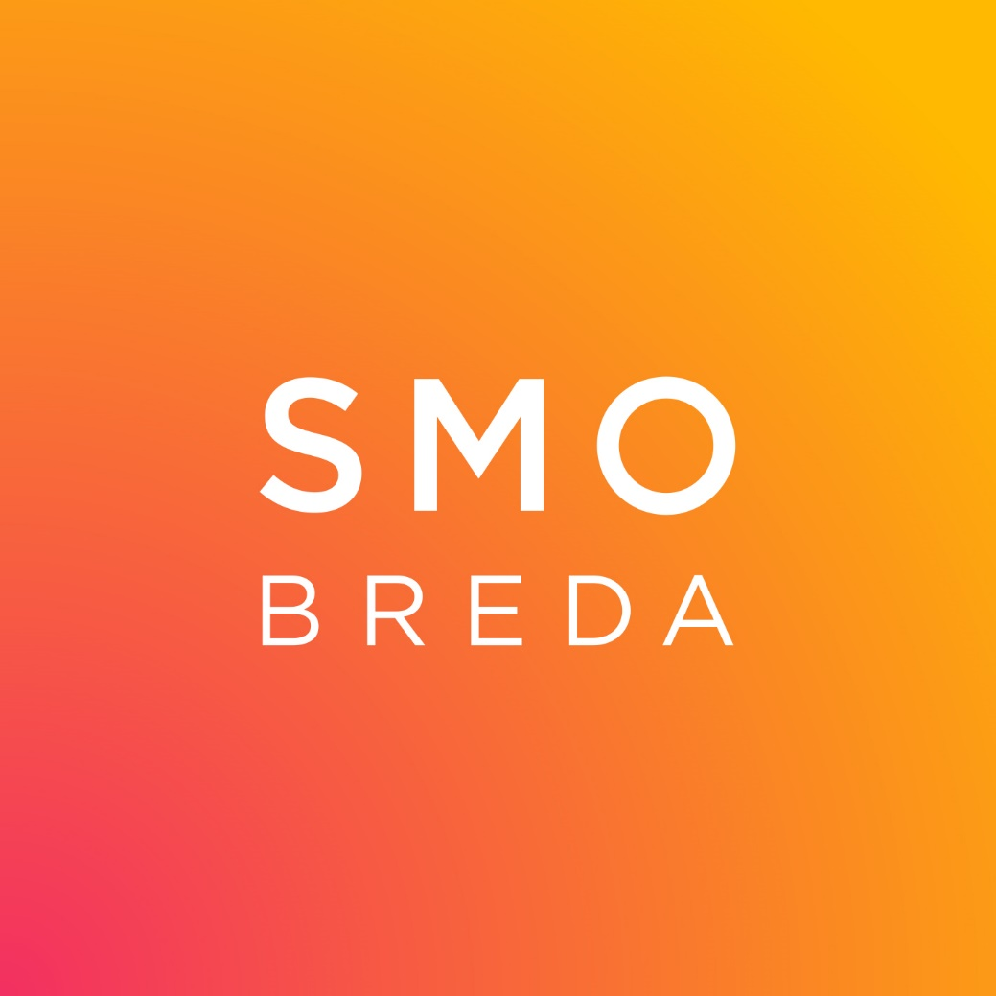
Postbus 3385
4800 DJ Breda

t : 076-5645050
f : 076-5645051
i : www.smobreda.nl

Dit formulier kunt u digitaal invullen. Vervolgens print u het formulier en voorziet dit van een handtekening. Hierna stuurt u het formulier naar smocentraalonthaal@smobreda.nl of naar bovenstaand adres.

Aanmeldingsformulier voor*:
☐ Locatie De Gaarshof, Baarle-Nassau
☐ Locatie de Vliet, Breda
☐ Beschermd wonen in de wijk
☐ Ambulante woonbegeleiding
☐ Dagbesteding
* keuze aangeven s.v.p.

Naam cliënt:
Voornamen (voluit):
Roepnaam:
Geboortedatum: |  | - -
Geboorteplaats:
Nationaliteit:
Huidig adres:
Postcode en woonplaats:
Telefoonnummer (vast): |  | -
Telefoonnummer (mobiel): |  | 06-
Legitimatie (soort en nummer):
BSN nummer (voorheen sofinummer):
Burgerlijke staat:
Naam partner (indien van toepassing):
Naam van evt. kind(eren) en geboortedatum(s)
Heeft u contact met uw kind(eren)?
Naam huisarts:
Adres:
Postcode en woonplaats:
Telefoon: |  | -
Verwijzende instantie:
Naam contactpersoon:
Relatie tot betrokkene:
Adres:
Postcode en woonplaats:
Telefoon (vast): |  | -
Telefoon (mobiel): |  | 06-
Reden van aanmelding:
Ontvangt u één of meerdere uitkeringen:
Zo ja, welke uitkering(en):
Naam uitkerende instantie:
Nummer van de uitkering:
Adres:
Postcode en woonplaats:
Telefoonnummer uitkerende instantie: |  | -
Naam uitkerende instantie:
Nummer van de uitkering:
Adres:
Postcode en woonplaats:
Telefoonnummer uitkerende instantie: |  | -
Op welk giro/banknummer wordt salaris/uitkering gestort?
Rekening op naam van:
Adres:
Postcode en woonplaats:
Wanneer u in het bezit bent van een uitkering dient er bij opname een recente uitkeringsspecificatie te worden overlegd.
Wat is of was uw beroep?
Naam laatste werkgever:
Adres:
Postcode en woonplaats:
Telefoonnummer laatste werkgever: |  | -
Is er sprake van één van de volgende situaties?
OTS contactpersoon:
Voogdij contactpersoon:
Bewindvoering / WSNP contactpersoon:
Juridische machtiging contactpersoon:
Budgetbeheer contactpersoon:
Overig:
Is er sprake van verplichte justitiële of reclasseringscontacten?
Zo ja, welke?
Heeft u een zorgverzekering?
Naam zorgverzekeraar:
Vestigingsplaats:
Polisnummer:
Heeft u schulden?
Zo ja, hoeveel?(globale schatting)
Relevante contactpersonen in de omgeving (bijv. familie, vrienden, etc.):
1
2
3
4
Waar wilt u bij geholpen worden?
Korte levensgeschiedenis:
Gevolgde opleidingen/ werkervaring:
Hobby, sport en / of interesses:
Bent u in begeleiding of behandeling geweest?
Welke instelling:
Naam contactpersoon:
Adres:
Postcode en woonplaats:
Telefoonnummer: |  | -
Aard van specialisme:
Is er sprake van eerdere contacten en/of opnames binnen verslavingszorg en/of psychiatrie?
Naam instelling: | Adres: |  | Woonplaats: | Periode van/tot:
Wat is de eventuele diagnose? *
* Graag Psychologisch onderzoek of beschrijvende diagnose meezenden
Gebruikt u medicatie?
Zo ja, welke?
Hebt u een CIZ-indicatie?
Zo ja: kopie hiervan meezenden.
WLZ- en of WMO-indicatie bijvoegen. Indien nog in aanvraag graag dit erbij vermelden
Eventuele verdere toelichting:
Bijlage(n):
Aldus naar waarheid ingevuld op:
handtekening cliënt: eventueel handtekening verwijzer:

